
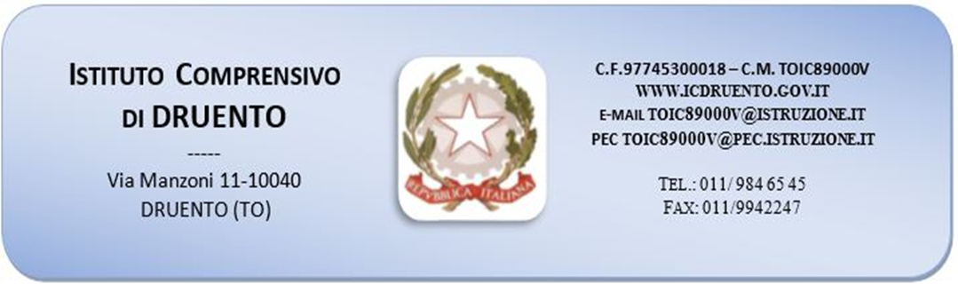

ALLEGATO A) “ISTANZA DI PARTECIPAZIONE”

OGGETTO: Fondi Strutturali Europei – Programma Operativo Nazionale “Per la scuola, competenze e Ambienti per l’apprendimento” 2014-2020. Avviso pubblico 2999 del 13/03/2017 “Orientamento formativo e rio-orientamento”. Asse I – Istruzione – Fondo Sociale Europeo(FSE). Obiettivo specifico 10.1. – Azioni di orientamento, di continuità e di sostegno alle scelte dei percorsi formativi, universitari e lavorativi. Denominazione Progetto “Sogni di realtà”. Codice identificativo progetto: 10.1.6A-FSEPON-PI-2018- 61
CUP C87I18000210007

AVVISO INTERNO ASSISTENTI AMMINISTRATIVI.
PROGETTO 10.1.6A-FSEPON-PI-2018- 61
CUP C87I18000210007 – ORIENTAMENTO E RI- ORIENTAMENTO

DOMANDA DI PARTECIPAZIONE ALLA SELEZIONE DI ASSISTENTI AMMINISTRATIVI

Al Dirigente Scolastico
Dell’I.C. DRUENTO
Via Manzoni, 11
10040 DRUENTO (TO)

Il/La sottoscritto/a …………………………………..……………………………………………………………………………………..
Nato/a a ……………………………………………….. il …………………… C.F. ……………………………………………………….
Tel. ………………………………….. Cell…………………….. e-mail …………………………………………
Indirizzo a cui inviare le comunicazioni relative alla selezione:
Via ………………………………………………………………………. Cap. ……………… città ……………………………………….
Presa visione dell’Avviso interno per selezione di Assistenti Amministrativi prot.n.5327 del 15/10/2018

Chiede
di partecipare alla selezione per l’attribuzione dell’incarico.

A tal fine, consapevole della responsabilità penale e della decadenza da eventuali benefici acquisiti nel caso di dichiarazioni mendaci, dichiara sotto la propria responsabilità quanto segue:
di essere cittadino ………………..;
di essere in godimento dei diritti politici;
di prestare servizio presso l’Istituto Comprensivo di Druento
di non aver subito condanne penali ovvero di avere i seguenti provvedimenti penali pendenti……………
di essere in possesso dei seguenti titoli (compilare la tabella dei titoli da valutare – Allegato B):
…………………………………………………………………………………………………………………………………………………………………………………………………………………………………………………………………………………………………………………………………………………………………………………………………………………………………………………………………………

Allega la seguente documentazione:
- Curriculum vitae;
- Tabella dei titoli da valutare;
- Fotocopia documento identità in corso di validità.

Data,

Firma

__________________________________

ALLEGATO B – SCHEDA AUTOVALUTAZIONE

TABELLA DEI TITOLI DA VALUTARE

Indicatori | Titoli dichiarati dal candidato | Punti determinati dal candidato | Punti assegnati
ESPERIENZE PROFESSIONALI (Cfr. Griglie Allegato C)
FORMAZIONE afferenti la tipologia di intervento
(Cfr. Griglie Allegato C)
TOTALE PUNTEGGIO

N.B.
Il candidato deve dichiarare i titoli posseduti e determinarne il punteggio considerando le griglie di valutazione riportate nell’Allegato C)
Se richiesta, l’interessato dovrà produrre la documentazione a riprova di quanto dichiarato.

Data,

Firma

_________________________________

ALLEGATO C – CRITERI DI VALUTAZIONE CURRICULUM

TABELLA DEI TITOLI DA VALUTARE

A) ESPERIENZE PROFESSIONALI

A1 |  | Per ogni anno di servizio quale Assistente Amministrativo, non di ruolo, presso Istituzioni Scolastiche ed Educative Statali | Punti 0,10
A2 |  | Per ogni anno di servizio quale Assistente Amministrativo, a tempo indeterminato, presso Istituzioni Scolastiche ed Educative Statali | Punti 0,25
A3 | Per ogni incarico inerente attività di supporto amministrativo in progetti finanziati dal Fondo Sociale Europeo, bandi CIPE, bandi regionali, provinciali e comunali. |  | Punti 0,50

B) FORMAZIONE afferenti la tipologia di intervento

B1 | Frequenza a corsi di formazione afferenti la tipologia dell’intervento (informatica) | Punti 0,20 per ogni titolo, fino ad un massimo di 1 punto.

